山东大学 计算机科学与技术 学院
汇编语言 课程实验报告

学号：202222130195 | 姓名：阎发祥 |  | 班级：3班
实验题目：实验十一：过程与宏程序设计实践
实验学时：2 |  | 实验日期：2024.12.23
实验目的：
巩固子程序设计中所涉及的知识点。
学会在自编程序中利用子程序设计的理论与技巧。
学会在自编程序中使用系统调用和简单的表格数据结构。
实验环境：Windows10、DOSBox-0.74、Masm64
源程序清单：
1.sy11.asm（实验2.4）
编译及运行结果：
1. 根据题目要求不存在对于一个人名对应多个电话号码的情况，也不要求对电话号码按人名排序。首先第一行输入表示要录入的数据的数量，使用了读入单个字符的方法（01H），多次使用该调用，接下来姓名，电话使用 0AH 读入。读入完毕后输入姓名查号，得到正确结果如下所示：
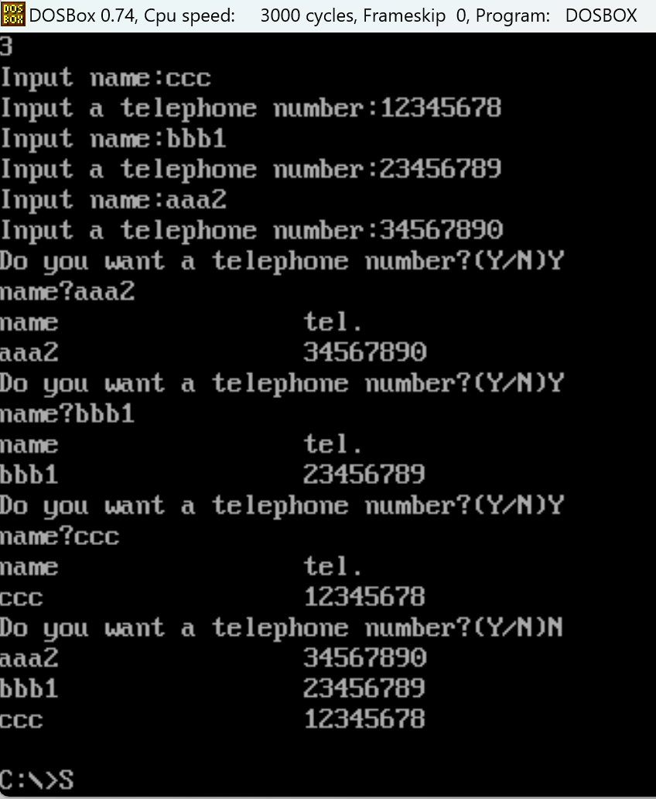
OJ测试结果通过截图如下：
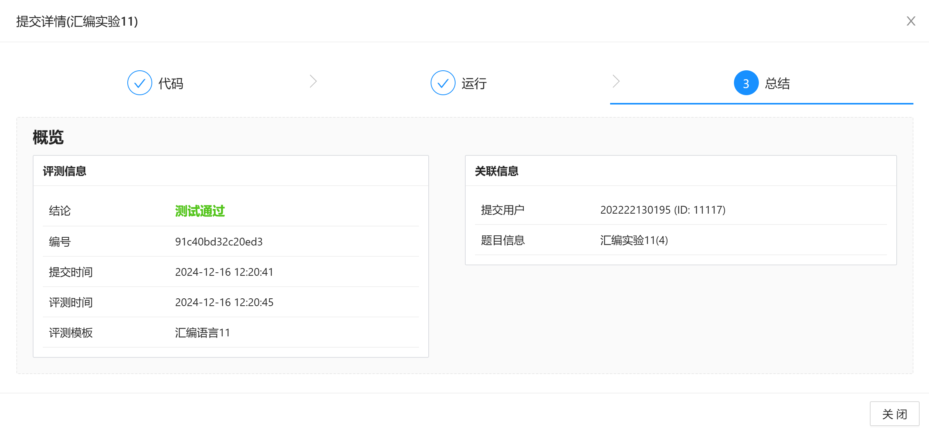
子程序是一个相对独立的程序段，用于执行特定的功能或任务。它可以被其他程序调用，并在完成任务后返回控制权给调用程序。
在程序中，通过特定的语句或指令调用子程序。调用子程序时，控制权被转移到子程序中，执行子程序的代码，并在子程序执行完毕后返回控制权给调用程序。核心部分调用代码如下所示：
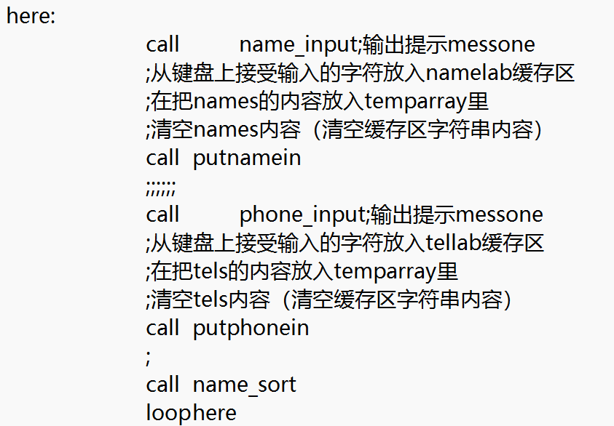

问题及收获：
1. 为了提高程序的执行效率，可以对子程序进行优化，如减少不必要的计算、使用更高效的算法等。
2.在编写和调试子程序时，应该使用适当的调试工具和测试方法，确保子程序的正确性和可靠性。
3. 在汇编语言中，可以使用数组来定义表格数据结构。可以定义一个二维数组来模拟表格，其中行数和列数可以根据需要进行调整。
可以使用特定的指令来访问和操作数组中的元素。例如，可以使用MOV指令将数据存储到数组中，使用CMP指令比较数组中的元素等。

